法定代表人怎么注销营业执照

法定代表人如何注销营业执照：流程、材料及注意事项

作为公司的法定代表人，了解注销营业执照的流程和注意事项至关重要。本文将详细介绍法定代表人如何注销营业执照，包括所需材料、办理流程以及注意事项，帮助您顺利完成公司注销手续。

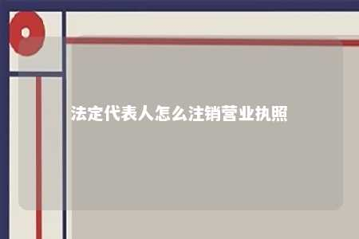

一、所需材料

1. 营业执照正副本原件
2. 公司公章、财务章、合同章等
3. 公司章程
4. 法定代表人身份证复印件
5. 股东会决议（如有）
6. 清算报告
7. 注销申请书
8. 工商行政管理部门要求的其他材料

二、办理流程

1. 准备材料：根据上述所需材料，整理齐全相关文件。
2. 成立清算组：召开股东会或董事会，成立清算组，对公司资产进行清算，并按照法定程序进行债务清偿。
3. 提交注销申请：向工商行政管理部门提交注销申请，填写《公司注销登记申请书》。
4. 审核通过：工商部门会对公司的注销申请进行审核，核实公司清算报告和债务清偿情况。
5. 发布注销公告：审核通过后，公司需在指定媒体上发布注销公告。
6. 办理注销登记手续：公告期满后，携带相关材料到工商部门办理注销登记手续。
7. 颁发注销证明：工商部门颁发注销证明，公司正式完成注销手续。

三、注意事项

1. 注销前需完成债权债务处理：在办理注销手续前，必须确保公司所有债权债务均已处理完毕。
2. 注销期间不得开展经营活动：在注销过程中，公司不得再进行任何经营活动。
3. 注意时效性：根据《公司法》规定，公司应当在清算组成立之日起六个月内完成清算工作，逾期不申请办理注销登记的，工商部门可吊销其营业执照。
4. 依法履行通知义务：在注销过程中，应依法履行通知义务，确保债权人、债务人等相关方及时了解公司注销情况。
5. 遵循相关政策法规：办理注销手续过程中，应遵循国家和地方相关政策法规，确保注销过程合法合规。

作为公司的法定代表人，掌握注销营业执照的流程和注意事项对于顺利完成公司注销手续至关重要。在办理过程中，务必依法合规，确保公司注销手续的顺利进行。如有疑问，可咨询专业人士或相关部门。

文章地址：<https://www.yyzq.team/post/400063.html>